

Program obrazovanja za stjecanje mikrokvalifikacije web programiranje

GRUPA WP2

# Dokumentacija završne provjere

Bilješke

git URL aplikacije (npr. https://github.com/tjakopec/OOP_JAVA_PHP_PYTHON_SWIFT)

URL produkcije (npr. https://edunova.runasp.net)

# Marko Perak

Osijek, travanj 2024.

Sadržaj

ERA dijagram (Vježba 1) 3

Backend (Vježba 2) 4

Frontend (Vježba 3 5

# ERA dijagram (Vježba 1)

Ovdje postaviti sliku ERA dijagrama baze (bijela pozadina)

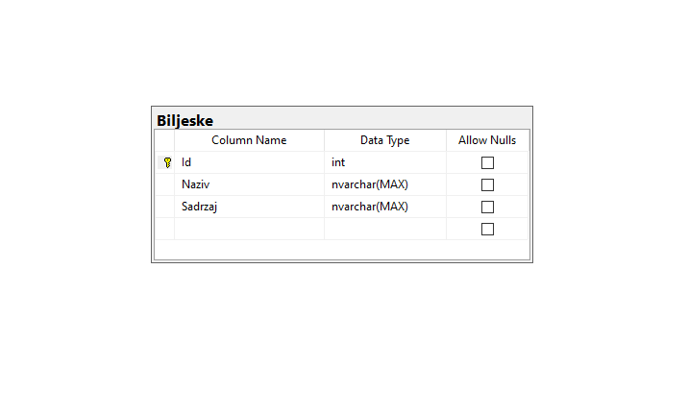

Tablica Bilješke sadrži ID (int, primary key), Naziv (nvarchar) i Sadržaj (nvarchar).Backend (Vježba 2)

Ovdje postaviti slike SWAGGER alata

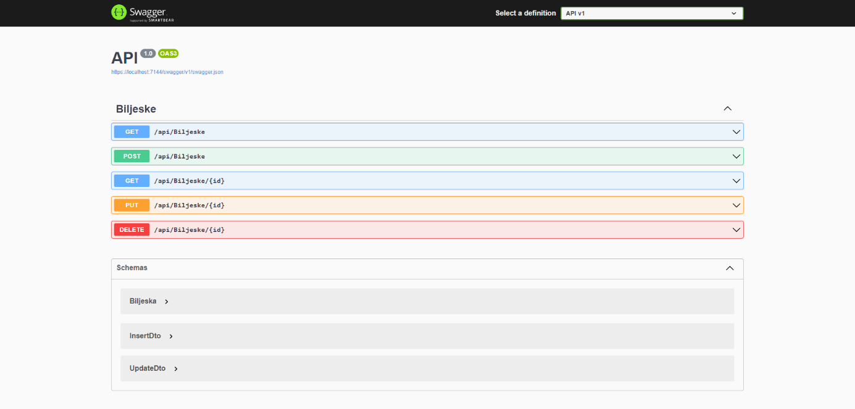

Na entitetu Bilješka postoje slijedeće rute:

* GET (api/biljeske) – dohvaća sve bilješke iz baze podataka
* POST (api/biljeske) – sprema novu bilješku u bazu podataka
* GET (api/biljeske/{id}) – dohvaća jednu bilješku iz baze podataka prema ID parametru
* PUT (api/biljeske/{id}) – omogućava uređivanje entiteta bilješke prema ID parametru i poslanim podacima: naziv, sadržaj
* DELETE (api/biljeske/{id}) – omogućava brisanje entiteta bilješke prema ID parametru

# Frontend (Vježba 3

Ovdje postaviti slike frontend aplikacije

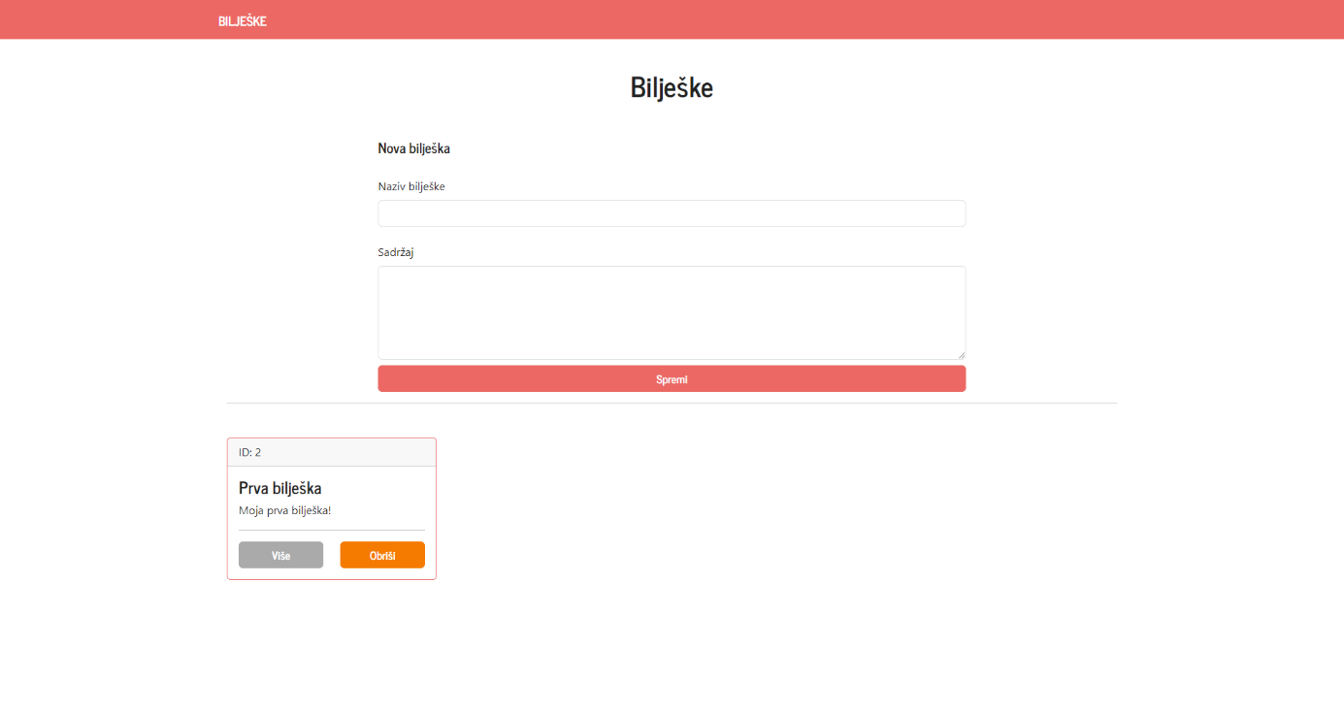

Naslovna stranica koja se sastoji od obrasca i liste kartica. Obrazac omogućava spremanje nove bilješke u bazu podataka, a lista kartica prikazuje sve spremljene bilješke iz baze podataka.

Na svakoj kartici bilješke imamo dva gumba, gumb „Više“ otvara detalje bilješke i omogućava uređivanje podataka. Gumb „Obriši“ briše bilješku iz baze podataka.

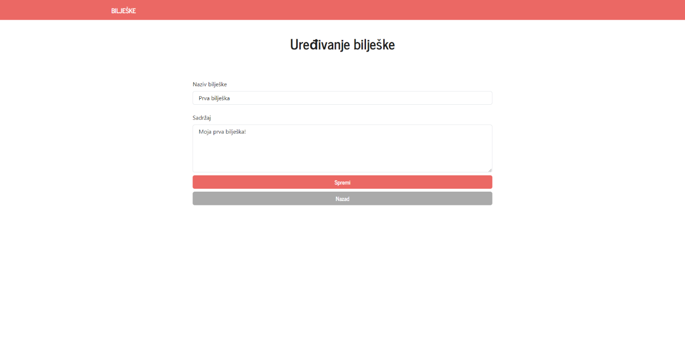

Stranica uređivanja bilješke. Klikom na gumb „Više“ na naslovnoj stranici dobijamo ovu stranicu. Tu možemo pregledati spremljene podatke: naziv i sadržaj te isti izmjeniti i spremiti ukoliko to želimo. Klikom na dugme „Spremi“ spremamo podatke iz obrasca u bazu podataka, a klikom na dugme „Nazad“ se vraćamo na naslovnu stranicu.